Ein Schülerexperiment zum optischen Nachweis von Spurenstoffen in der Atmosphäre
Schülerlabor “Umweltphysik und Spektroskopie”

- Grundlagen

Gasatome, z.B. im Quecksilber- oder Natriumdampf, haben ein charakteristisches Linienspektrum das sie aussenden, wenn sie z.B. durch elektrische Entladungen angeregt werden. Die Linien entsprechen dem Übergang zwischen zwei Energiezuständen eines Elektrons im Atom E₁ und E₂, bei dem ein Lichtquant der Energie h*f =E₂-E₁ ausgesandt wird (Emission). Umgekehrt kann ein Elektron im Atom auch vom Energiezustand E₁ in den Energiezustand E₂ angeregt werden, wenn es ein von außen kommendes Lichtquant dieser Energie absorbiert (Absorption). Wenn z.B. ‘weißes’ Licht mit einem kontinuierlichen Spektrum durch Quecksilberdampf geschickt wird, dann beobachtet man dahinter (in Strahlrichtung) charakteristische dunklere Absorptionslinien, die genau dieselben Wellenlängen habe wie die Emissionslinien. Sie entstehen dadurch , dass Quecksilberatome bei diesen Photonenergien Lichtquanten absorbieren. Je mehr Quecksilberatome im Lichtweg sind, desto schwärzer werden die Linien. Ein bekanntes Beispiel von Absorptionslinien sind die ‘Fraunhoferlinien’ im Sonnenspektrum.
In diesem Experiment geht es um die Beobachtung der Absorptionslinien von Molekülen wie z.B. von Stickdioxid und Ozon, die als Spurengase in der Atmosphäre eine wichtige Rolle spielen und dort zur gesundheitsgefährdenden Luftverschmutzung beitragen. Dabei wird ausgenutzt, dass diese Moleküle ein ganz charakteristisches Spektrum von sehr vielen Absorptionslinien haben, die als ihr ‘Fingerabdruck’ (englisch ‘fingerprint’) bezeichnet wird und die es erlauben sie auch in einem komplizierten Gemisch verschiedener Gase eindeutig zu identifizieren. Als kontinuierliche Lichtquelle wird dabei einfach das Sonnenlicht bzw. das Streulicht von der Sonne genutzt.
Abb. 1 zeigt Absorptionslinien (genauer Wirkungsquerschnitte) verschiedener Spurenstoffe als Funktion der Wellenlänge. Sie sind deshalb viel komplizierter als die von Atomen, weil bei einem Molekül bei der Absorption eines Lichtquants nicht nur der Übergang des Elektrons in einen höheren Energiezustand angeregt werden kann sondern das Molekül gleichzeitig seinen Schwingungs- und Rotationszustand ändern kann.

Absorptionsgesetz
Geht Licht der Wellenlänge λ und Intensität I₀ durch ein Gas, das im optischen Bereich absorbiert, dann wird es exponentiell mit der ‘optischen Dichte’ abgeschwächt.

Lambert-Beer’sches Gesetz:

I(λ) = I₀(λ) · exp (- σ (λ) · c · L)

Optische Dichte

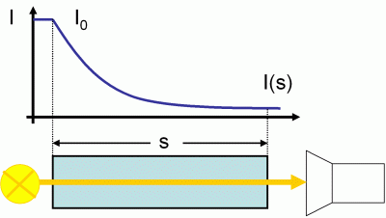
Dabei ist σ (λ) der im Labor gemessene Absorptionswirkungsquerschnitt des Gases [cm⁻²]
c ist die Konzentration des Gases in [Moleküle/cm³] und
L ist die (effektive) Länge des Lichtwegs im Gas.

Ziel einer Messung ist es in diesem Experiment, die Konzentration c eines Spurengases zu bestimmen, wenn L und σ (λ) bekannt sind und I(λ)/I₀ gemessen wird. Dazu werden die Intensitäten I₀(λ) und I(λ) gemessen und die optische Dichte ln[I(λ)/Io(λ)] = - σ (λ) · c · L berechnet.

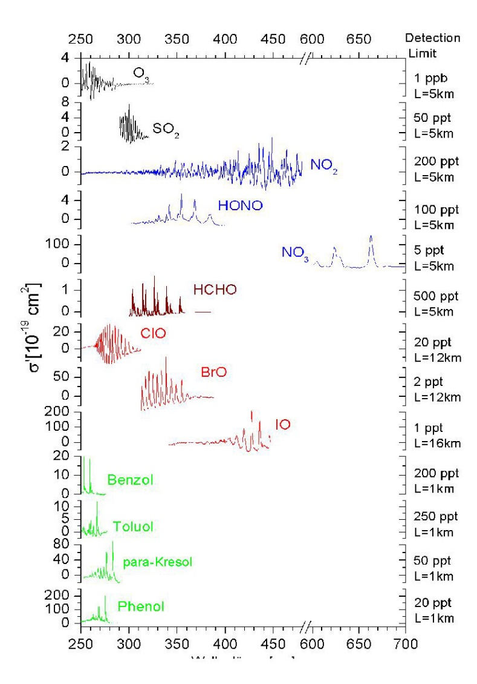
Abb.1: Differentielle Absorptions-
Wirkungsquerschnitte von Spurengasen in der Atmosphäre als
Funktion der Wellenlänge. Jedes Molekül hat einen charakteristischen Fingerabdruck, der mit hoher Sensibilität nachgewiesen werden kann. Auf der rechten Skala sind die
Konzentrationen angegeben, die mit der DOAS Methode gerade noch nachweisbar sind.
Wellenlänge λ[nm]

Die Messapparatur

Das zu messende Licht der Lichtquelle ohne absorbierendes Gas bzw. dasselbe Licht hinter einem Gasabsorber wird durch ein Teleskop gesammelt und mit einer Quarzfaser zum Gitterspektrometer transportiert. Am Eingang des Spektrometers wird das ankommende Licht zu einem parallelen Strahl aufgeweitet und dieser beleuchtet dann das Gitter, das ihn in seine Wellenlängenanteile zerlegt. Das vom Gitter gebeugte Licht wird auf die Brennebene abgebildet in der ein CCD Halbleiterdetektor mit 1500 empfindlichen Zeilenpixeln steht. Dieser misst das Beugungsbild. Durch ihre Pixelposition wird die Wellenlänge und durch die in der Belichtungszeit aufgesammelte Ladung die Intensität der Strahlung im Wellenlängenintervall des Pixels gemessen.
Die größte Herausforderung der Messung ist es, sehr kleine Intensitätsunterschiede im Bereich von 1 Promille stabil zu messen. Das erfordert hauptsächlich, dass der Detektor und die Elektronik auf konstanter Temperatur gehalten werden – auf Bruchteile eines Grads genau. An die spektrale Auflösung H(λ) werden dagegen keine sehr hohen Anforderungen gestellt. Das Prinzip der Messung wird in Abb. 2 illustriert. Hinweis: jede Digitalkameras nutzt zur Bildspeicherung einen CCD-Detektor.
Für den Zweck dieses Schülerversuchs genügt es, sich nur wenige Charakteristika des Spektrometers und die erforderlichen Korrekturen anzuschauen, ohne diese selbst durchzuführen

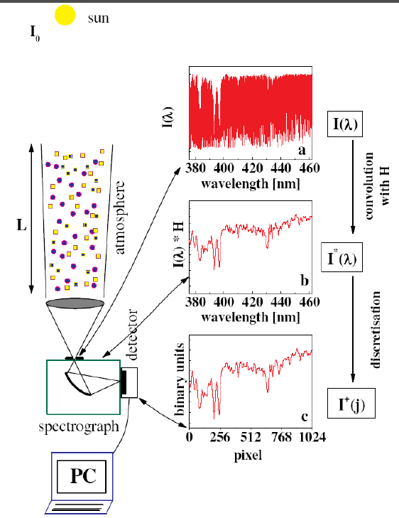
Abb. 2: Prinzip der Intensitätsmessung durch die DOAS
Apparatur am Beispiel einer Streulichtmessung in der Atmosphäre.

- Auflösung des Spektometers: Diese sagt aus, wie breit eine monoenergetische Spektrallinie gemessen wird. Sie ist hier ausschließlich apparativ bedingt durch die Optik und Pixelbreite und beträgt etwa 0.5 nm. Die Linienform einer gemessenen (einzelnen) Hg-Linie H(λ) nennt man die ‘Auflösungsfunktion‘. Sie bestimmt, wie gut z.B. Absorptionslinien gemessen und getrennt werden können. Dies ist in Abb. 3 illustriert am Beispiel von Wasserdampf in der Atmosphäre.
- Kalibration des Spektrometers: die Intensitäten werden vom Spektrometer als Funktion der Pixelnummer registriert. Wir brauchen also eine Kalibrationskurve, die jedem Pixel die richtige (absolute) Wellenlänge zuordnet. Die gesuchte Kalibrationsfunktion ist dabei keine lineare Funktion der Pixelnummer – sie hat einen signifikanten nichlinearen Anteil.

Sowohl die Auflösungsfunktion H(λ) als auch die Kalibrationskurve werden im Experiment mit Hilfe der bekannten Spektrallinien von Quecksilber bestimmt.

λ[nm]
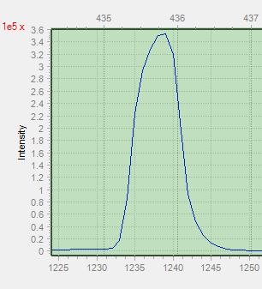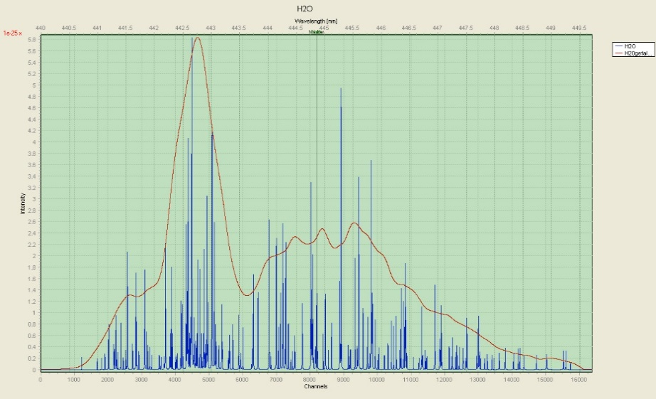

Abb. 3: Links: die Auflösungsfunktion H(λ) aus der Messung einer Quecksilberlinie. Rechts: Der Absorptionswirkungsquerschnitt von Wasserdampf aus präzisen Labormessungen (blau) und wie unser Spektrometer diese Absorptionslinien misst (rot). Es hat nur etwa 10 Pixel/ nm Wellenlänge. Die Auflösungsfunktion H(λ) hat eine Breite von etwa 0.5 nm und ist daher nicht in der Lage, die vielen schmalen Absorptionslinien einzeln zu sehen. Stattdessen ergibt sich eine recht breite ‘Absorptionsbande‘ (rote Kurve). Mathematisch erhält man die rote Kurve durch Faltung des blauen Spektrums mit H(λ).

- Korrektur der digitalen Messwerte:
Jeder Pixel des CCD Detektors sammelt während der Belichtungszeit Ladung proportional zur Lichtintensität auf. Diese wird ausgelesen und digitalisiert in einem dynamischen Bereich von 1 – 64000. Dabei wird jedem Pixel eine Anfangsladung (offset) vorgegeben, die zur Auslesung eines positiven Signals führt, auch wenn kein Licht auf den Pixel fällt. Dieser offset muss gemessen werden und die gemessenen Intensitäten müssen darauf korrigiert werden.
- Korrektur des Dunkelstroms: Auch wenn kein Licht auf den Detektor fällt sammelt jeder Pixel Ladung auf durch den sogenannten Dunkelstrom. Das führt zu einer positiven Intensitätsauslese, die proportional zur Belichtungszeit ansteigt. Der Dunkelstrom kann von Pixel zu Pixel stark variieren und er ändert sich mit der Temperatur und im Laufe der Zeit. Auch hierauf müssen die gemessenen Intensitätsverteilungen korrigiert werden.

Beide Effekte werden in Abb. 4 illustriert. Für das Schülerlabor stellen die Betreuer dem Messprogramm aktuelle Korrekturdateien zur Verfügung. Sie müssen nicht vom Schüler bestimmt werden.

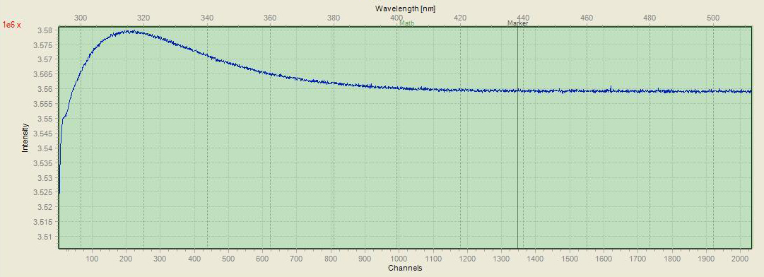

Abb. 4a) Gemessener Offset als Funktion der Kanal-(Pixel-) Nummer

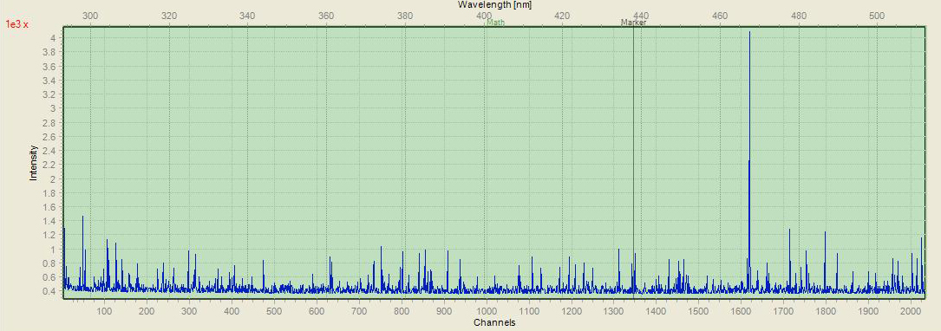

Abb. 4b) Gemessener Dunkelstrom als Funktion der Kanal-(Pixel-) Nummer

Da wir sehr kleine Unterschiede von Intensitäten messen wollen, sind diese apparativen Korrekturen sehr wichtig.

2.Messmethode: Messungen und Auswertungen im Schülerlabor

Hier werden die Messmethoden und die Auswertungen erklärt. Zu jeder Messung gehört zusätzlich eine detaillierte Handlungsanleitung, die während des Experimentierens verfügbar sein sollte (Teil 2: Durchführung von Messungen und Auswertungen).
Die rot angegebenen Zahlenwerte und Messkurven stammen aus Testmessungen. Sie geben einen Anhaltspunkt dafür, wie ihre eigenen Daten aussehen sollten.

M1: Messung des Spektrums einer Quecksilberentladungslampe.

Diese Messung wird mit Hilfe der optischen Bank gemacht. Die Quecksilberentladungsquelle (Hg) in den Fokus der ersten Sammellinse stellen und mit Hilfe eine Papiers im Strahlengang nachprüfen, dass das grünliche Quecksilberlicht tatsächlich als paralleler Strahl aus der Sammellinse herauskommt, d.h. sich nicht aufweitet oder schmäler wird. Mit der 2. Linse wird der Strahl dann auf das Ende der optischen Faser abgebildet. Auch das kontrollieren.

M1.1 Aufnahme des Quecksilberspektrums
Folgen sie der Anleitung aus Teil 2
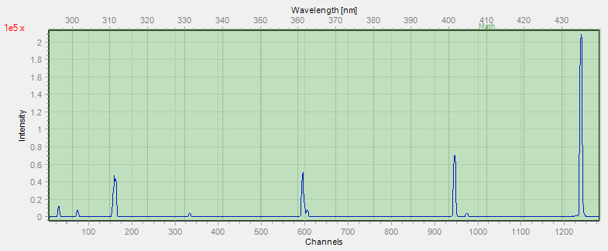
Abb.4c: Mit den Spektrometer aufgenommenes Quecksilberspektrum

M1.2 Überprüfung der Auflösungsfunktion und der Wellenlängenkalibration des
Spektrometers

- Bestimmen sie die Auflösung und die Auflösungsfunktion H(λ) aus der höchsten Quecksilberlinie (Marker zur Ablesung benutzen)

Auflösungsvermögen ≈ Halbwertsbreite = ……….. nm

- Überprüfung Sie die Wellenlängenkalibration für einige unten angegebene Quecksilberlinien:

Wellenlänge Literatur abgelesen Differenz

λ[nm] 435.84 435.6 -0.24
404.66 404.4 - 0.26
334.15 334.1 -0.05
302.15 302.2 0.02

Die ‚Linie‘ bei 313 nm (Abb. 4c) zeigt eine unregelmäßige Form. In Wirklichkeit handelt es sich hier um 3 Linien bei 313.1 , 313.8 und 312.6 nm, welche das Spektrometer nicht auflösen kann. Das Gleiche gilt für die ‚Linie‘ bei 365 nm.

Die gemessenen Quecksiberlinien, deren Wellenlängen bekannt sind, werden zur Bestimmung der Kalibrationsfunktion benutzt. Dies wird vom Betreuer erledigt.

M2: Absorptionsmessung einer Gasprobe im Labor (NO₂ in Luft)

Aufbau und Messung sind gleich wie bei der Messung des Quecksilberspektrums, es wird nur eine Halogenlampe an die Stelle der Quecksilberlampe gesetzt.
Das kontinuierliche Licht einer Halogenlampe wird in der optischen Bank aufgeweitet, durch eine Küvette mit Gas geleitet und dann in die Faser des Spektrometers eingekoppelt.

Bestimmung der optischen Dichte von NO₂

M2.1 Messung der Spektren der Halogenlampe hinter einer luftgefüllten Küvette und einer mit NO2-Mischung
- Nehmen sie das Spektrum der Halogenlampe auf mit Luftküvette im Strahlengang
Korrigieren und kalibrieren sie das Spektrum und speichern sie die Datei
- Nehmen sie das Spektrum der Halogenlampe auf mit NO₂-Küvette im Strahlengang,
korrigieren, kalibrieren und speichern sie die Datei

Während das Spektrum bei der ersten Messung ziemlich glatt verläuft, zeigen sich bei der 2. Messung mit NO₂ im Wellenlängenbereich von ca. 400 bis 540 nm deutliche Minima und Maxima, die auf Absorption von Licht in diesem Bereich hinweisen.

M2.2 Bestimmung der NO2 Konzentration „von Hand“

Da die Absorption nach dem Lambert-Beer’schen Gesetz exponentiell von der optischen Dichte abhängt, bilden wir aus den Messspektren die Größe:

ln [ I(NO₂,λ)/I0(λ) ] = - n ·σ(λ) ·L (Spektrum der optischen Dichte)

Das Spektrum der optischen Dichte in separater Datei speichern und benennen. Überlagern sie dem gemessenen Spektrum der optischen Dichte jetzt den NO₂-Wirkungsquerschnitt und suchen sie einen Wellenlängenbereich heraus, in dem der Absorptionseffekt besonders groß ist. Zoomen sie diesen Bereich heraus. Sie sollten jetzt große Ähnlichkeiten in den beiden Kurvenverläufen erkennen. Wenn sie mit der Auswahl zufrieden sind, dann drucken sie das Display aus.

Abschätzung der Konzentration von NO₂ in der Küvette ‘von Hand’

Suchen sie sich in einem Bereich, in dem die Formen der Spektren gut übereinstimmen, eine lokale Struktur, bei der sich Minimum und Maximum möglichst stark unterscheiden und notieren sie sich die Wellenlängen von Minimum und Maximum (Markerablesung).

- Lesen sie mit Hilfe des Markers die optische Dichte (optical density; y-Achse) des Messspektrums am Minimum und Maximum ab und notieren sie diese. Beide Werte werden oben am Marker angezeigt, wenn sie diesen auf das Maximum schieben. Drucken Sie das Messfenster aus. File Print
- Laden sie jetzt den NO₂ Wirkungsquerschnitt ins Display, zoomen sie den gleichen Wellenlängenbereich heraus, lesen sie die Wirkungsquerschnitte am Minmum und Maximum ab und notieren sie diese. Drucken sie das Displayfenster aus. File Print
.Mit den beiden so bestimmten optischen Dichten I₁,I₂ und den Wirkungsquerschnitten σ₁, σ₂ bestimmen Sie die Konzentration nach der aus dem Lambert-Beer-Gesetz erhaltenen Formel (s.u.).
Beispielmessung:

Wellenlänge optical density NO₂-WQ

489.2 0.776 4.08 10⁻¹⁹
491.9 0.483 1.76 10⁻¹⁹

Differenz: 0.293 2.32 10⁻¹⁹

Auswertung: ln( I(λ₁)/I₀(λ₁)) - ln( I(λ₂)/I₀(λ₂)) = n L (σ(λ1) - σ(λ2))

Dabei ist L die Küvettenlänge: L= 5 cm und n die gesuchte Zahl von NO₂-Molekülen/cm³.

Mit obigen Zahlen:
0.293 = n L* 2.32 10-19 [cm²]
n L = 1.26 10¹⁸ [cm⁻²]

n (NO₂) = 2.52 10¹⁷ [Moleküle/cm³]
Konzentration: c = n(NO2)/n(Luft) = 9.4 Promille

Achtung: Dies ist nicht die beste Methode. Sie liefert systematisch verschobene Werte, wenn die Spektren im ausgewählten Wellenlängenbereich fallen oder steigen.
Daher soll später mit Hilfe der ausgedruckten Spektren eine verbessere Auswertung nachgeholt werden. Dazu werden die beiden benachbarten Maxima mit einer Geraden verbunden. Dann wird an der Position des Minimums für beide Spektren jeweils der Intensitäts- bzw. Wirkungsquerschnittswert am Minimum und in Höhe der geraden abgelesen. Die Auswertung erfolgt wie oben. Beispiel siehe unten.

Beispielmessung:
links: optische Dichte (Messung) rechts: Wirkungsquerschnitt NO₂

 | [nm] | ln (Io/I) | σ
λ max links | 488,8
λ max rechts | 494,7
λ max mittig | 491,4 | 6,80E-01 | 3,65E-19
λ min | 491,4 | 4,25E-01 | 1,75E-19
n•L | 1,342E+18 cm⁻²
n | 2,68E+17 cm⁻³
Ablesung, Auswertung
mit
ln( I(λ₁)/I₀(λ₁)) - ln( I(λ₂)/I₀(λ₂)) = n L (σ(λ1) - σ(λ2))

L ist hier die Küvettenlänge 5cm.

n(Luft) ergibt sich in guter Näherung aus Avogadrokonstante durch Molvolumen.
Ergebnis:

n (NO₂) = 2.7 10¹⁷ [Moleküle/cm³]
Konzentration: c = n(NO2)/n(Luft) = 10,4 Promille

M2.3 Bestimmung der differentiellen optischen Absorption durch Anpassung eines Polynoms (Glättung) und des bekannten Wirkungsquerschnitts von NO₂ an die gemessene optische Dichte.

Die Küvettenmessung zeigt das Nachweisprinzip von Spurengasen sehr gut. Die Analyse der Spektren ist hier allerdings einfach, weil nur ein Spurenstoff vorhanden ist, die Lichtquelle ein ziemlich glattes Spektrum liefert und auch noch die Konzentration hoch ist. Messungen von Spurengasen in der Atmosphäre sind wesentlich schwieriger und lassen sich im Allgemeinen nicht so einfach analysieren. Das Streulicht der Sonne hat ausgeprägte Absorptionslinien und wird in der Atmosphäre zudem vielfach gestreut. Wir wollen mehrere Spurenstoffe gleichzeitig nachweisen und in wesentlich geringerer Konzentration. Hierfür wurde die DOAS-Methode entwickelt--- die ‚differentielle optische Absorptionsspektroskopie‘. Genutzt wird nur der Streuanteil, der stark mit der Wellenlänge variiert. Dazu wird an das Streuspektrum und an den Wirkungsquerschnitt ein Polynom angepasst, das diejenigen Streu- und Intensitätsanteile abzieht, die sich nur langsam mit der Wellenlänge ändern. Es bleiben somit nur die Anteile die sich stark mit der Wellenlänge ändern. An diese werden dann die stark variierenden Anteile der Wirkungsquerschnitte von Spurengasen und des Sonnenspektrums angepasst. Das erledigt ein Anpassungsprogramm, das geht nicht mehr von Hand.

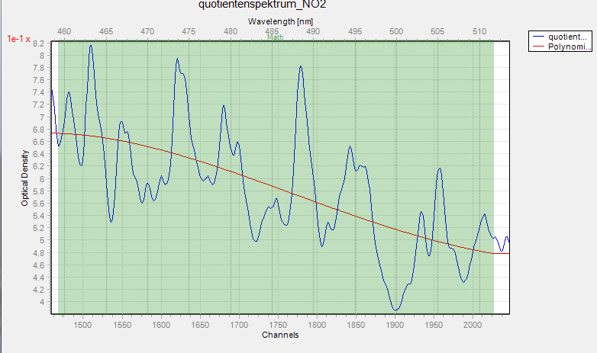
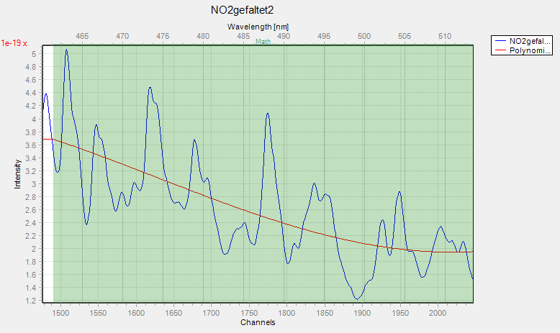
Abb. 5: Das gemessene Quotientenspektrum der Küvettenmessung (links) und der NO₂- Wirkungsquerschnitt (rechts) im Wellenlängenbereich 460 – 515 nm. An beide Kurven wurde ein Polynom 5. Grades angepasst, um die sich langsam ändernden Streuanteile abziehen zu können.

Im Folgenden soll dieses Verfahren illustriert werden:

An das Quotientenspektrum aus der Küvettenmessung und an den NO₂-Wirkungsquerschnitt wird im ausgewählten Wellenlängenbereich ein Polynom angepasst (Abb.5). Im nächsten Schritt wird nun der Polynomanteil von den Messkurven abgezogen um den stark variierenden Anteil herauszufiltern. Das Ergebnis zeigt Abb.6, in der diese beiden Anteile überlagert sind.

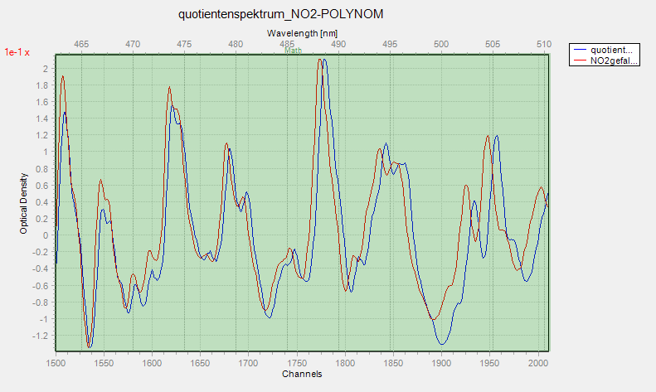

Abb. 6: Überlagerun der schnell variierenden Anteile der optischen Dichte (blau) und des Wirkungsquerschnitts (rot). Die Kurvenformen haben offensichtlich große Ähnlichkeit, allerdings stimmt bei dieser Messung die Wellenlängenkalibrierung nicht besonders gut, beide Spektren verschieben sich gegeneinander. Das Anpassungsprogramm erlaubt daher eine Verschiebung (shift) und eine Streckung bzw. Stauchung (squeeze) der Skala der Messung.

Dieser Teil der Auswertunmg wird von Schülern nicht geacht, er dient nur dem besseren Verständnis.

Anpassung per Programm: Das Messspektrum der optischen Dichte wird jetzt in diesem Wellenlängenbereich per Programm an den erwarteten Absorptionswirkungsquerschnitt angepasst . Dabei passt das Programm gleichzeitig auch ein Polynom an, um die unterschiedlichen schwach variierenden Anteile der beiden Spektren abzuziehen.

Das Fitergebnis wird wie in Abb. 7 graphisch angezeigt. Falls der Fit erfolgreich ist, dann sehen sie die Anpassungsergebnisse im ‚Fitting‘ Fenster. Der Fit Coefficient gibt den ermittelten Wert von nL mit Fehler an, der im obigen Beispiel gut mit der Handauswertung übereinstimmt.

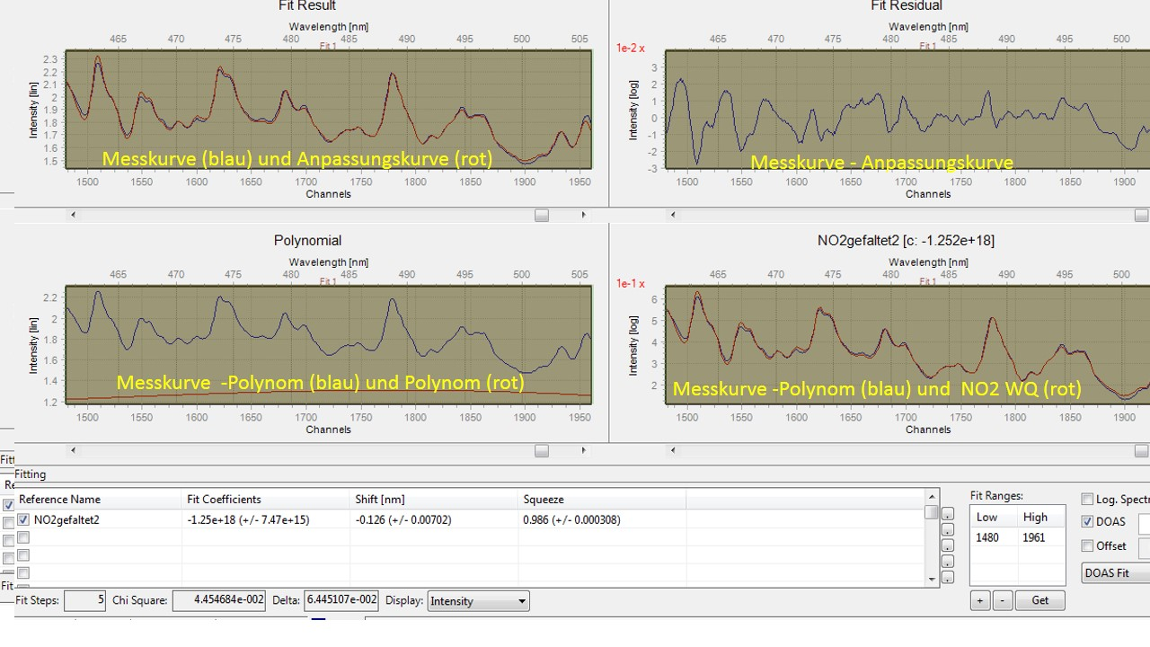

Abb.7: Fitergebnis der Küvettenmessung im ausgewählten Wellenlängenbereich. Die angepasste Kurve (rot) an die Messkurve (blau) ist links oben gezeigt. Beachten sie die Anpassungskoeffizienten im Fitfenster: nL = (1.25$±0.007)$E18 , Shift = 0.086 nm und
Squeeze = 0.98. Mit den letzten beiden Werten wird die Wellenlängenskala der Messung korrigiert.

In den Grafiken werden hier angezeigt:
Im Fenster FIT-Result wird die Messung der otischen Dichte (blau) mit der angepassten Fitkurve (rot) verglichen. Beide Kurven sollten gut übereinstimmen.
FIT-Residual entspricht der Differenz dieser beiden Kurven. Es sollte um Null schwanken und s klein sein (typisch 1% der Messwerte).
Mit Polynomial (rote Kurve) berücksichtigt man den Anstieg und Abfall der Messwerte über einen größeren Wellenlängenbereich; durch Differenzbildung wird eine bessere Untersuchung der Kleinstrukturen ermöglicht.
NO2gefaltet ist die Anpassung des verbleibenden differentiellen Wirkungsquerschnittes (Messung – Polynom) an die Messung.

Im Fitting-Fenster werden als Werte angezeigt:
FitCoeffizient: dieser Wert ist das gesuchte n*L; durch Division durch die Länge erhält man die Konzentration (hier:NO2)
Shift (engl: Verschiebung) gibt die für die beste Anpassung der Messkurve an den Wirkungsquerschnitt nötige λ-Verschiebung (Translation) der Messkurve an. Der Shift sollte sehr klein sein (<0.2nm).
Squeeze (engl. to squeeze- drücken, quetschen, strecken) gibt die für die Anpassung nötige Dehnung/Streckung der λ-Skala an. Squeeze sollte nahe 1 sein.

M3: Messung von Spurengaskonzentrationen in Bodennähe

In diesem Experiment wird die wichtigste Anwendung der ‚differentiellen optischen Absorptionsspektroskopie‘ DOAS erprobt: die Messung von Spurengaskonzentrationen in der Atmosphäre.
Im Experiment soll die Konzentration von Stickstoffdioxid NO₂ in Bodennähe gemessen werden. Dieses Gas trägt stark zur Luftverschmutzung bei und ist in hohen Konzentrationen gesundheitsschädlich. Es wird im Wesentlichen durch den Verkehr, d.h. die Abgase von Autos und Lastkraftwagen erzeugt. Es gibt einen ausgeprägten Tagesverlauf: NO₂ nimmt mit der Sonneneinstrahlung zu, es wird also morgens aufgebaut und abends wieder abgebaut. Daneben hängt die Konzentration auch von der Wetterlage ab. Bei Inversionslagen, wenn bodennahe Luft nicht aufsteigen kann, kann die Konzentration besonders hoch werden. Dann wird unter Umständen der Verkehr in Städten eingeschränkt – Kraftfahrzeuge, die keine gute Abgasreinigung haben, dürfen dann nicht mehr fahren. Es ist also wichtig, dass die Konzentration von Spurengasen kontinuierlich überwacht wird. Hierzu sind u.a. DOAS -Geräte geeignet.
Da die Konzentrationen stark vom Wetter und auch von der Tageszeit abhängen, ist nicht garantiert, dass sie selbst in eigenen Messungen beide Gase finden werden. Im Notfall können sie auf Messdaten zurückgreifen, die einige Zeit vorher gemacht wurden.
Besonders hohe NO₂ Konzentrationen sind über der Autobahn zu erwarten, wie ein mit DOAS aufgenommenes NO₂ Dichteprofil nahe Heidelberg zeigt.
Autobahn
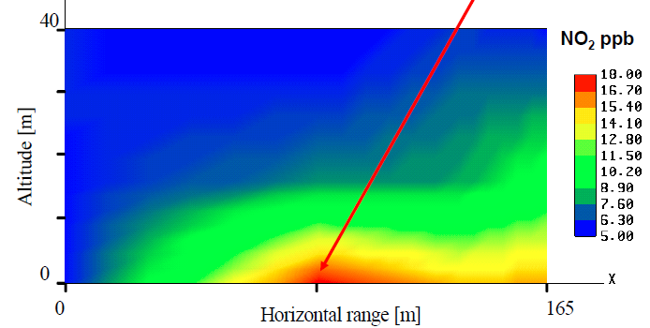
Abb. 8: Messung der NO₂ Konzentration in der Umgebung der Autobahn. Gemessen wird parallel zur Autobahn.

Das Messprinzip

Als Lichtquelle wird das Streulicht der Sonne verwendet, das zwar ein kontinuierliches Spektrum hat, allerdings auch viele Absorptionsstrukturen z.B. die berühmten Fraunhoferlinien. Diese Effekte können aber weitgehend eliminiert werden indem man kurz hintereinander zwei Messungen bei gleichem Sonnenstand macht: Die erste senkrecht nach oben – dann ist der Weg des Lichts durch die bodennahen Schichten am kürzesten. Die zweite unter möglichst kleinem Winkel, so dass der Weg durch die bodennahen Luftschichten möglichst lang wird. Eine praktische Grenze liefert dabei aber die Streuung des Lichts an den Luftmolekülen (Rayleigh-Streuung), die im Mittel alle 14 km erfolgt. Dies ist damit der maximal beobachtbare Weg durch die erdnahen Luftschichten. Wird dann das Verhältnis der Intensitäten
ln[ I(kleiner Winkel)/I(90º)] = - n*(L-Lmin)*σ
gebildet, dann werden die Strukturen des Sonnenspektrums bereit weitgehend eliminiert und es wird die Differenz der optischen Dichten der beiden effektiven Lichtwege gebildet. Dies ist in Abb. 9 illustriert. Alternativ kann auch eine Messung am Abend unter kleinem Winkel mit einer Mittagsmessung unter 90º verglichen werden. Solche Messdaten stehen im Ordner Referenzmessungen zur Verfügung.

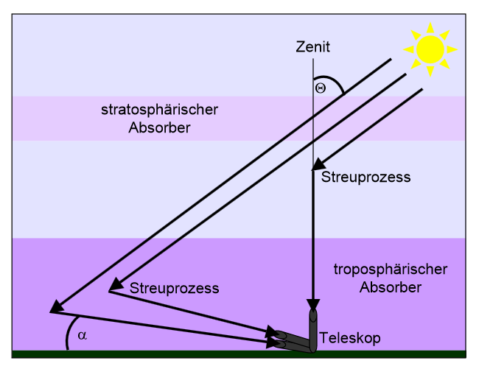

Abb.9: Messprinzip des MAXDOAS Verfahrens zur Messung von Spurengasen in Bodennähe. Es werden bei gleichem Sonnenstand eine Messung mit Teleskoprichtung senkrecht nach oben und eine zweite unter kleinem Winkel gemacht. Der Lichtweg durch die bodennahe Luft L_{max} ist bei kleinem Winkel erheblich länger als der Weg L beim senkrechten Blick nach oben. Gemessen wird dann die Differenz der optischen Dichten beider Messungen n(L_{max} –L)σ.

Ozon ist auch in der Stratosphäre zu finden, es schützt uns vor dem von der Sonne abgestrahlten UV-Licht. Dieser O₃ Anteil fällt aber im Verhältnis der beiden Intensitäten heraus.

M3.1 Aufnahme von Streulichtspektren

Bei vernünftigen Lichtverhältnissen – es muss nicht die Sonne scheinen, aber es sollte keine tiefliegenden Wolken geben und es sollte nicht regnen – können sie brauchbare eigene Messdaten aufnehmen.

- Verbinden sie das von außen kommende Lichtleitkabel mit dem Spektrometer.
- Richten sie das Teleskop im Freien senkrecht nach oben
- Öffnen sie ein Blatt für ein neues Spektrum File- New
- Nehmen sie ein Spektrum auf. Gehen sie dabei nach der Anleitung unter M1.1 vor. Die Gesamtbelichtung sollte ca. 120000 ms betragen. Haben sie Geduld und warten sie unbedingt ab, bis die Messung und Abspeicherung der Daten beendet ist. Das wird mehrere Minuten dauern! Die Messung ist beendet, wenn das Spektrum angezeigt wird! Messdaten korrigieren, Wellenlängenskala kalibrieren und dann abspeichern.
- Schließen sie zügig die Messung unter kleinem Winkel an. Dazu das Teleskop unter möglichst kleinem Winkel ausrichten, der noch eine lange Messlänge erlaubt. Ansonsten wie bei der ersten Messung vorgehen.

Beide Spektren zeigen eine ausgeprägte Linienstruktur, die aber kaum etwas mit Spurengasen zu tun hat, sondern eine Eigenschaft des Streulichts der Sonne sind. Daher können Anzeichen von Spurengasen erst nach Bildung der optischen Dichte (Quotientenspektrum) gesehen werden.

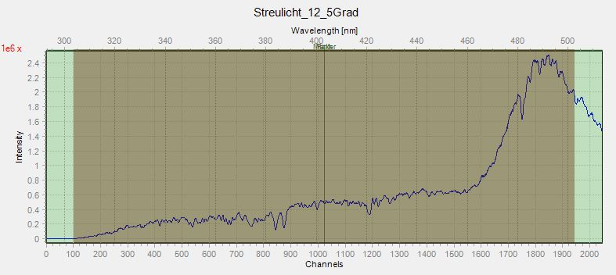

Abb. 10a: Streulichtspektrum unter kleinem Winkel : Die reichhaltige Struktur des Spektrums ist eine Eigenschaft des Sonnenspektrums.

M3.2 Bestimmung der optischen Dichten für NO₂

- Laden sie beide Messfiles ins Analyseprogramm und bilden sie das Spektrum der optischen Dichten als

ln[ I(kleiner Winkel) / I(90º) ] = - n L_{eff} σ(λ) (Methode M2.2)

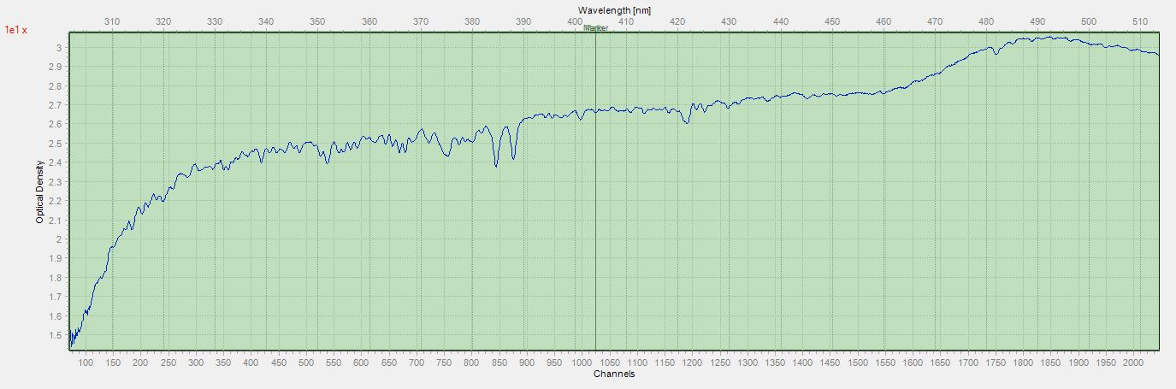
Abb. 10b: Beispiel für eine Spektrum der optischen Dichte ln[ I(kleiner Winkel)/I(senkrecht)]
für zwei Streulichtaufnahmen kurz hintereinander.

Korrektur der Fraunhoferlinien: Ringspektrum

Bei der Quotientenbildung werden die schnell variierenden Anteile des Sonnenlichtspektrums bereits weitgehend eliminiert, aber nicht vollständig. Dies ist bei einem Vergleich von Abb. 10 a und Abb. 10 b unschwer zu erkennen. Die Ursache liegt darin, dass bei der Streuung des Lichts in der Atmosphäre an Molkülen und Aerosolen die Fraunhoferlinien verbreitert werden, und dieser Effekt ist für lange Lichtwege größer als für kurze. Zudem können neue Linienstrukturen durch Ramanstreuung entstehen sogenannt ‚Ghosts‘. Dies ist in Abb. 11 illustriert.
Ohne eine Korrektur auf diesen Effekt lassen sich kleine Spurengaskonzentrationen in
weiten Wellenlängenbereichen nicht bestimmen.

M3.3 Bestimmung des ‚Ringspektrums‘

Laden sie das Streuspektrum bei senkrechtem Einfall in den Display. Setzen sie den
Bereich des Math Markers (grün) auf den gesamten Wellenlängenbereich. Erzeugen sie
das Ringspektrum durch MathRing Spectrum. Es wird als separates file in SpecBar
gespeichert.
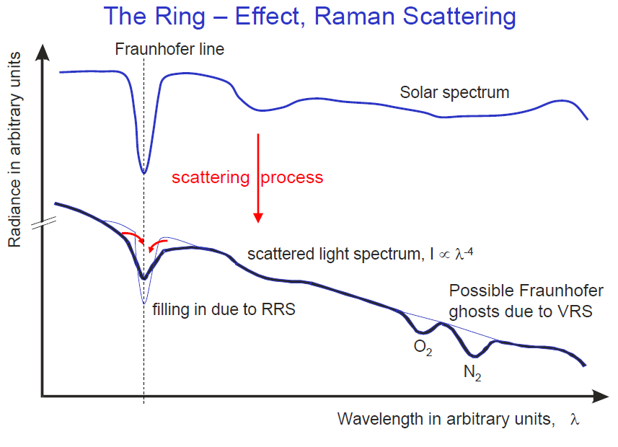
Abb.11:Verschmierung der Fraunhoferlinien durch Streuung in der Atmosphäre (Ringeffekt)

M3.4 Bestimmung der optischen Dichte von NO₂ durch Anpassung
(Vorgehen wie in Abschnitt M2.3)
Drucken sie das Fenster mit dem Fitergebnis aus und kommentieren sie es.

Messung von NO₂

- Laden sie den NO₂ Wirkungsquerschnitt ins Analyseprogramm.
- Laden sie das optische Spektrum in das Display.
- Überlagern sie dem Spektrum der optischen Dichte im ausgewählten Fitbereich den NO₂ Wirkungsquerschnitt und das Ringspektrum. Können sie Ähnlichkeiten erkennen?
Anpassung:

Für Schüler oder als Abkürzung:
- Laden sie das Fitscenario NO2Fit aus der Datei Fitscenarios

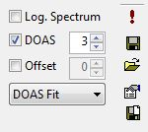
Fitting Fenster

Speichere FitSenario

Get FitScenario

Die benötigten Referenzdaten und das Fitfenster werden automatisch eingetragen, sie können dann durch Klick auf ! sofort den Fit starten.

Fit ‚von Hand‘:
- Addieren sie das Ringspektrum und den NO₂ Wirkungsquerschnitt im Fitting Fenster unter Reference Name
- Aktivieren sie das Ringspektrum und den NO₂ Wirkungsquerschnitt im Fitting Fenster
- Starten sie den Fit durch Klick auf ! . Variieren sie den Fitbereich, bis sie mit dem Ergebnis zufrieden sind. Der ausgewählte Wellenlängenbereich sollte eher klein sein.

Bestimmen sie die Konzentration von NO₂ und sie das Fitergebnis aus.
NO₂ Konzentration:

Fitergebnis: nL = für NO₂

Moleküldichte für L=1.5 km

n = [Moleküle/cm^3]

Konzentration:
c = n/ n(Luft) = [cm^-3]
In Abb.13 werden die Schritte bei der Anpassung zur Bestimmung der NO₂ Konzentration im Wellenlängenbereich 405 – 445 nm illustriert. Bei der NO₂ Bestimmung ist klar ersichtlich, dass ohne die Ringkorrektur keine Messung möglich ist.

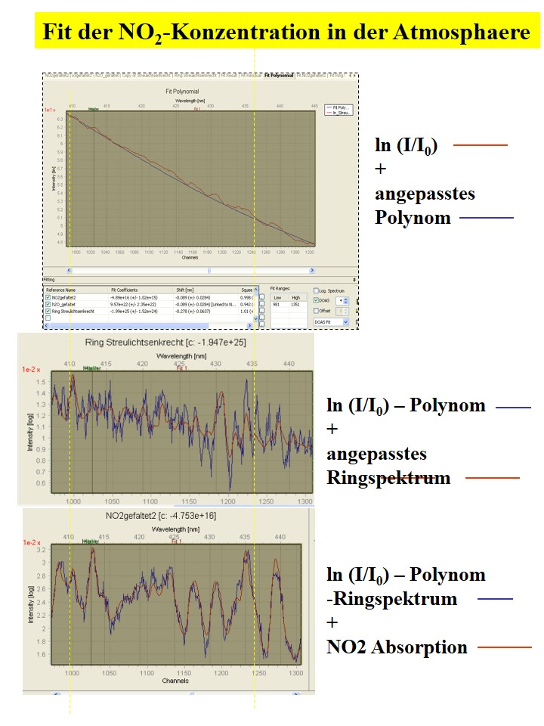

Abb.13: Illustration der Bestimmung der NO₂ Konzentration durch den Fit eines Polynoms (oben), den Abzug einer Ringspektrumskorrektur vom stark variierenden Anteil (Mitte) und schließlich die Anpassung des strak variierenden Anteils des NO2 Wirkungsquerschnitts (unten).

M4: Messung von Ozon in der Stratosphäre

Ozon kommt in hohen Konzentrationen in der Stratosphäre vor, d.h. in Höhen über 10 km. Es wird dort laufend neu durch die Sonneneinstrahlung gebildet. Dieses Ozon hat eine lebenswichtige Filterwirkung: es schützt uns vor dem größten Teil der Ultraviolettstrahlung der Sonne.

Da wir einfallendes Sonnenlicht als Lichtquelle benutzen muss dieses durch die Stratosphäre gehen und wird dabei durch die im UV-Bereich liegenden Absorptionsbanden des Ozon-Moleküls teilweise absorbiert. Zum Nachweis des Ozons in der Stratosphäre nutzt man aus, dass der Lichtweg der senkrechten Sonneneinstrahlung in der Atmosphäre am Mittag kürzer ist als der beim Einfall unter kleinem Winkel am Abend (Abb.14): Bildet man also die optische Dichte aus einer Messung am Mittag bei senkrechtem Einfall und einer am Abend unter kleinem Winkel, dann ‚sieht ‚ man die O₃ Absorptionslinien im UV, deren Stärke proportional zum Wegunterschied des Lichts in der Stratosphäre ist.

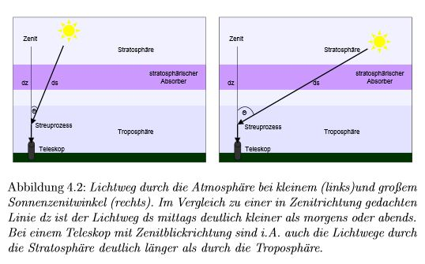
14:

Diese beiden Messungen lassen sich natürlich nicht an einem Nachmittag im Schülerlabor durchführen. Es können aber Messungen ausgewertet werden, die an früheren Tagen gemacht wurden oder der Betreuer nimmt das Spektrum am Mittag auf und die Schüler messen ein weiteres Spektrum gegen Ende des Nachmittags.

Bei einer solchen Messung kann nur das Produkt der mittleren Konzentration und der Wegdifferenz des Sonnenlichts in der Stratosphäre zwischen Abend und Mittag n*L , die sogenannte Säulendicke des Spurenstoffs bestimmt werden ( genauer das Wegintegral über die Teilchendichte).

Bestimmung von Ozon in der Stratosphäre

- Laden sie ein Mittagsspektrum mit senkrechtem Einfall und ein Abendspektrum mit senkrechtem Lichteinfall in das DOASIS Programm.
- Erzeugen sie das Ringspektrum für die Mittagsmessung MathRingspektrum
- Berechnen sie das Spektrum der optischen Dichte ln(I(Abend)/I(Mittag)).
- Da immer ausreichende Konzentrationen von Ozon vorhanden sind, sollten sie im Spektrum der optischen Dichte Absorptionsstrukturen im UV-Bereich ( 300 – 340 nm ) sehen. Zoomen sie diesen Bereich heraus. Überlagern sie den O₃ Wirkungsquerschnitt ( View Add Overlay). Falls sie hier deutliche Ähnlichkeiten im schnell variierenden Anteil zwischen den Spektren sehen, dann sollten sie in diesem Bereich eine Anpassung der optischen Dichte an den Absorptionswirkungsquerschnitt von O₃ machen.

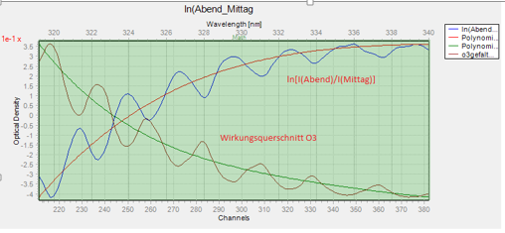
Abb.15: Vergleich der optischen Dichte im UV-Bereich mit dem
Absorptionswirkungsquerschnitt von Ozon bei hoher Ozonkonzentration in Bodennähe
am Abend.

Anpassung:
Kurzer Weg: laden sie das Fitscenario O3Fit aus der Datei Fitscenarios.
(siehe NO2Fit)

Anpassung ‚von Hand‘
- Wählen sie einen geeigneten Wellenlängenbereich für den Ozonnachweis aus.
Abb. 12 zeigt den Vergleich eines Mittags- und eines Abendspektrums mit dem Absorptionswirkungsquerschnitt von O₃ im UV. Bei dieser Messung ist die Ozonabsorption unübersehbar.
- Wählen sie mit dem Fit-Marker (ViewMarkersShow Fit Marker) einen geeigneten Fitbereich im UV aus und übernehmen sie ihn im Kontrollfenster Fitting mit Klick auf Get. Zoomen sie diesen Bereich heraus.
- Wählen sie im Fitting Kontrollfenster unter Reference Name die Files O₃Wirkungsquerschnitt und Ringspektrum aus und aktivieren sie diese für die Anpassung.
- Starten sie die Anpassung durch Klick auf !

Schauen sie sich das Fitergebnis an. Braucht der Fit das Ringspektrum, d.h. ist dessen Fit
Coefficient signifikant von Null verschieden? Falls nicht, dann deaktivieren sie
dieses File (Häkchen wegklicken).

O₃ Säulendichte in der Stratosphäre:

Fitergebnis: nL = für O₃

